
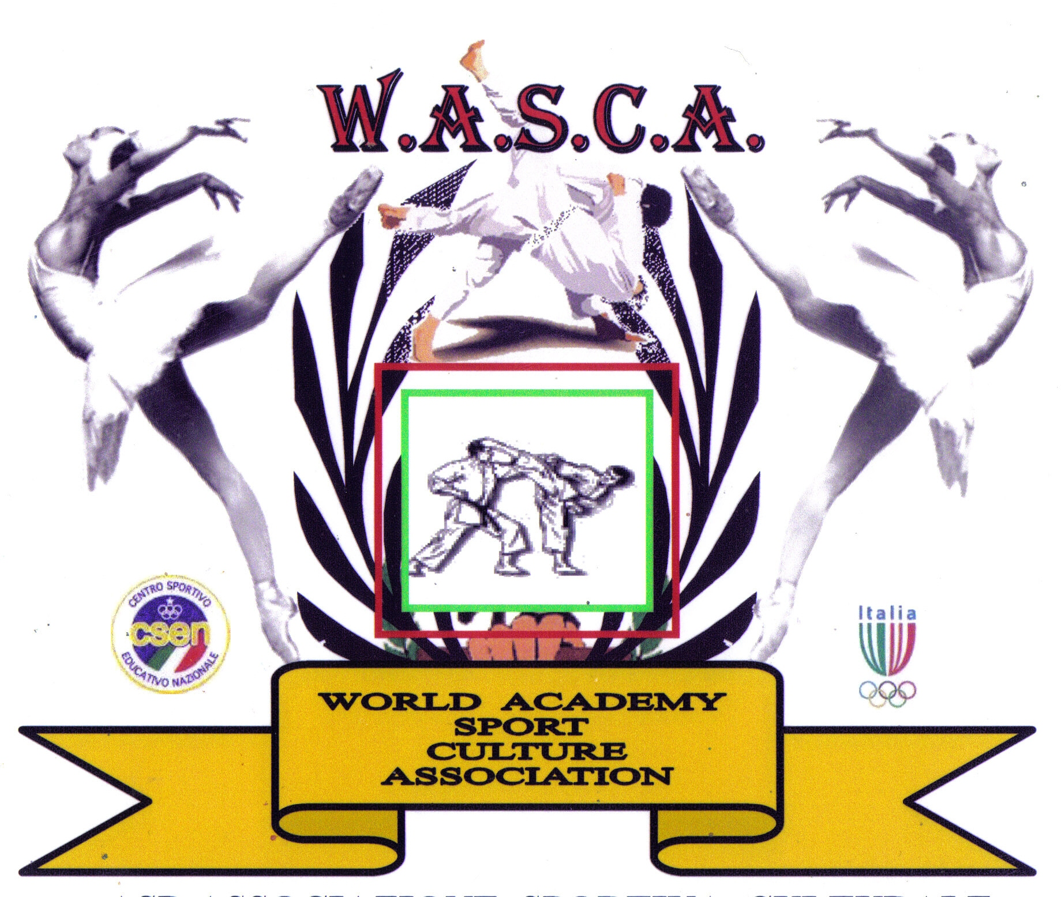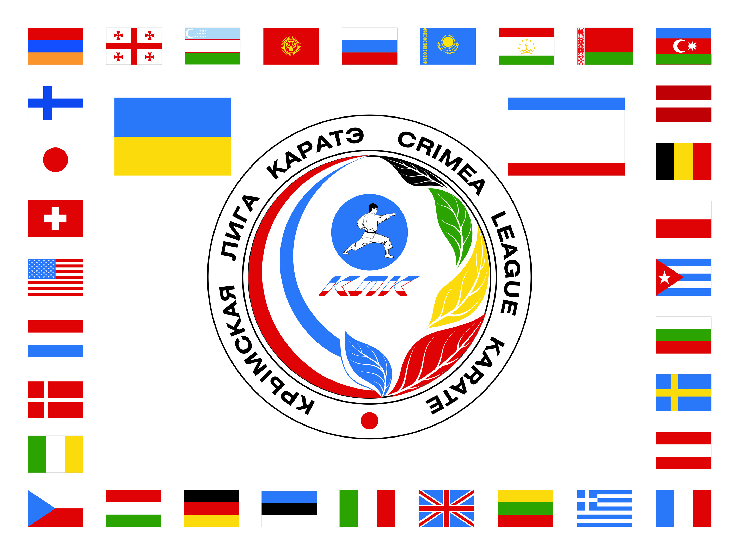

________________________КРЫМСКАЯ ЛИГА КАРАТЭ – ДО_______________________

Генеральный представитель W A S C A - C S E N на территории стран СНГ
тел. + 380 66 47 99 877
официальный сайт Лиги www.klk.crimea.ua e-mail: orgkomitetULK@yandex.ru

НОВОГОДНЯЯ ЛИГА КАРАТЭ

(по правилам спортивного каратэ WASCA)
25 декабря 2011 г.

1. Цели и задачи

- повышение спортивного мастерства участников и судей, укрепление спортивных связей
- формирование сборной, для участия в соревнованиях различного уровня
- финансирование лучших спортсменов турнира (согласно положения о членах Лиги).

2..Время и место проведения

Соревнования состоятся в г. Симферополе на базе ДЮСШ №2 (пр.Кирова 51, Куйбышевский Рынок)
Мандатная комиссия 24 декабря будет работать по месту проведения соревнований с 18-20чч.
На мандатную комиссию представитель подаёт заявку, заверенную врачом, документ, удостоверяющий возраст и личность спортсмена, благотворительный взнос. Все спортсмены будут застрахованы из благотворительного взноса.
Предварительные заявки принимаются на e-mail: orgkomitetULK@yandex.ru

Для команд из других регионов Украины, а так же для команд из других стран
соревнования являются – открытыми.

Начало соревнований в 9.00.

3. Руководство проведения соревнований

Общее руководство проведением соревнований возлагается на Крымскую Лигу Каратэ – ДО.

Председатель оргкомитета – Е.Ц. Григорян (Симферополь). тел. +38 066 012 553 94

Председатель Лиги Независимых Судей КЛК – Ю.Н. Гавриленко (Симферополь).
Турнир обслуживают судьи, только по специальному приглашению оргкомитета.
Для того, чтобы заявить судью от команды необходимо подать заявку судьи не позднее 14 декабря 2011 г ..

4. Правила соревнований.

Кумитэ проводится по правилам спортивного каратэ WASCA
(правила очень схожи с правилами WKF, за небольшим различием, касание и обозначения удара оцениваются независимо от возраста участников). Система оценок и наказаний эдентичны правилам WKF.
Ката проводятся по по правилам спортивного каратэ WASCA, по системе ГОХАКУ.
В предварительных кругах любые, ката можно повторять.
В финале должно исполнятся другое ката, которое не исполнялось в предварительных кругах.

Экипировка спортсменов;
Чистое кимоно белого цвета, капа, перчатки синего или красного цвета – обязательно.
Иная экипировка – не противоречащая правилам каратэ – по желанию.

5..Программа соревнований
КАТА 

МУЖЧИНЫ 5-6 лет, 7- 8 лет, 9-10 лет, 11-12 лет, 13-14 лет, 15-16 лет, 16 лет и старше
КОМАНДНОЕ КАТА – до10 лет, 11 – 13 лет, 14 – 17 лет, 18 лет и старше

ЖЕНЩИНЫ 5-6 лет, 7- 8 лет, 9-10 лет, 11-12 лет, 13-14 лет, 15-16 лет, 16 лет и старше
КОМАНДНОЕ КАТА – до10 лет, 11 – 13 лет, 14 – 17 лет, 18 лет и старше
КУМИТЭ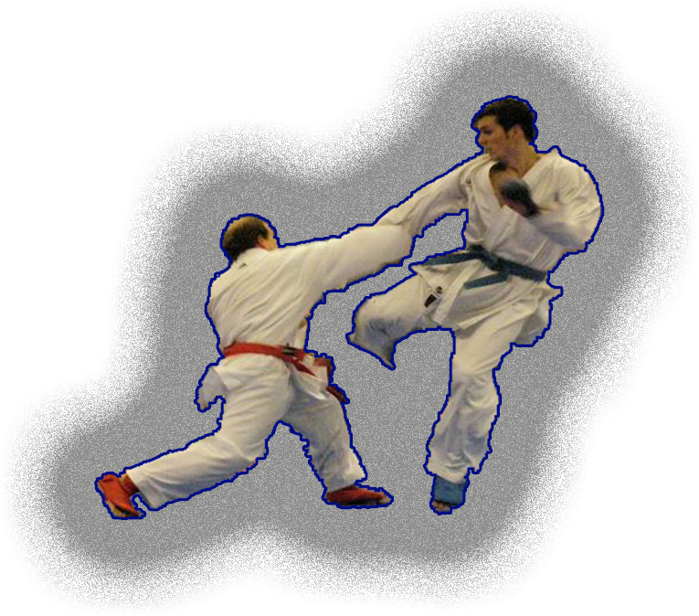

МУЖЧИНЫ:
Абсолютные весовые категории 5 лет,6 лет,7 лет, 8 лет, 9 лет, 10 лет, 11 лет, 12 лет, 13 лет, 14 лет
15 лет,16 лет, 17 лет, 18 лет и старше.
ЖЕНЩИНЫ:
Абсолютные весовые категории 5 лет, 6-7 лет, 8-9 лет, 10-11 лет, 12-13 лет, 14-15 лет, 16 лет, 17 лет,
18 лет и старше.

Командное кумитэ мужчины: 7-8 лет; 9-10 лет, 11-12, 13-14, 15-16 лет, 17-18лет, 18 лет и старше
Командное кумитэ девушки: взрослые 18 лет и старше

Состав команды три спортсмена.

5. Награждение

Победители международного турнира награждаются памятной медалью и дипломом, призёры дипломами соответствующих степеней, а так же планируется вручение новогодних подарков.

6. Финансирование

Все расходы, связанные с участием команд обеспечиваются командирующими организациями и спонсорами. Расходы по проведению соревнований покрываются за счёт благотворительных взносов.
Благотворительный взносы:
Для членов Лиги, имеющие паспорт WASCA, с отметкой аттестации и об уплате годового взноса
1 категория бесплатно, дополнительный вид программы + 40 гривен.
Для всех остальных
80 гривен. за каждый дополнительный вид программы + 50 гривен
Командные виды 100 гривен с команды.
Благотворительные взносы расходуются на оргзатраты по проведению соревнований.

Данное положение, является официальным приглашением на соревнование!
Организационный комитет тел. +38 066 012 553 94

Официальный сайт: www.klk.crimea.ua e-mail: orgkomitetULK@yandex.ru

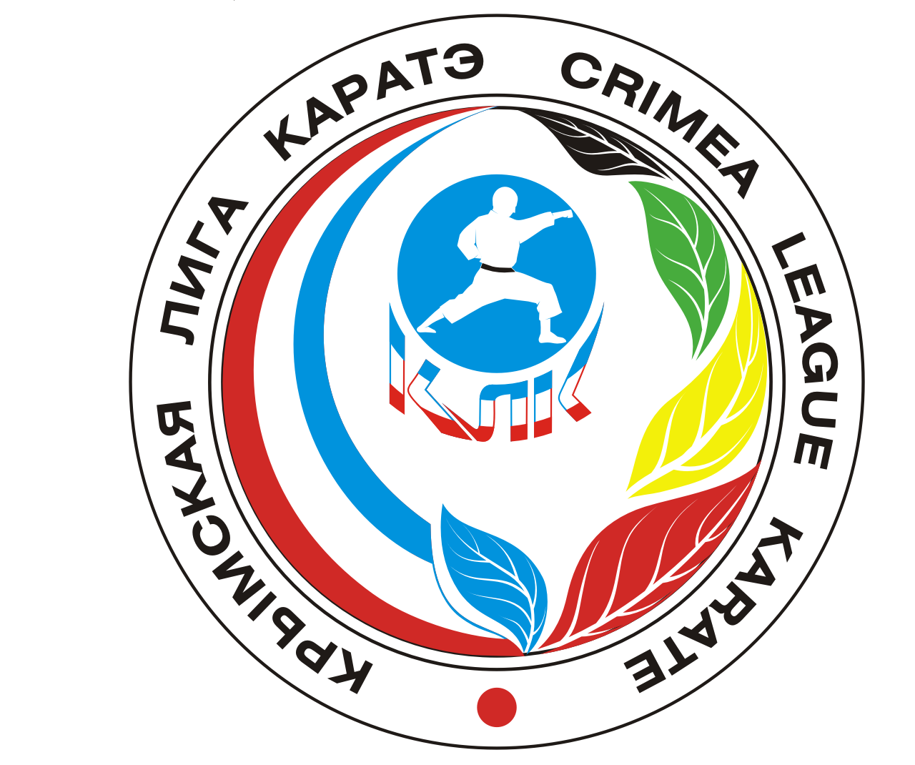

Дополнительная информация!

- Новогодняя Лига Каратэ будет проходить в один день 24декабря 2011 года, на официальном покрытии для проведения соревнований по каратэ.
- Жеребьевка будет проводиться компьютерным способом.
- Вся стартовая информация будет вывешиваться на доске объявлений в зале соревнований.
- Совещание представителей команд состоится 24 декабря в 18 часов, на месте проведения мандатной комиссии.
- Все спортсмены будут застрахованы из благотворительного взноса.
- Все категории проводятся по олимпийской системе, даже если в категории будет 3 спортсмена.
- Награждение спортсменов происходит сразу, после окончания данной категории.
- Спортсмены имеют право участвовать в следующей возрастной категории.
- Переход спортсмена из категории в категорию (по ошибке представителя) возможен только при оплате штрафа в секретариат в размере 50 гривен.
- Каждой команде будут высланы итоговые протоколы.

Гостиницы г. Симферополя
«ТЭС-ОТЕЛЬ»
Тел: +38 (0652) 60-55-55, 60-55-50.
E-mail: tes-hotel.com
«МОСКВА»
ул. Киевская, 2. Тел: +38 (0652) 62-06-15, 62-06-00.
E-mail: info@moskva-hotel.com; moskva@utel.net.ua
«УКРАИНА»
ул. Р. Люксембург, 9. Тел: (0652) 51-01-65, 53-22-53.
E-mail: iscukrcomp@crimea.com
«ЗВЁЗДНАЯ»
Тел: +38 (0652) 51-80-41, 70-43-41.
E-mail: hotel-zvezdnaja.com.ua
«ВАЛЕНСИЯ»
ул. Одесская, 8. Тел: +38 (0652) 51-06-06, 27-27-80.
E-mail: hotel@valencia.crimea.ua
ТОК «ТАВРИЯ»
ул. Беспалова, 21. Тел: +38 (0652) 63-88-19, 63-89-14.
E-mail: tavriya@ardinvest.net
«СПОРТИВНАЯ»
ул. Желябова, 50. Тел: (0652) 27-23-11.
«ДИНАМО»
бул. Франко, 6. Тел: +38 (0652) 29-69-65.
«КОЛОС»
ул. Субхи, 4. Тел: +38 (0652) 27-23-84.
«НАДЕЖДА»
ул. Гончарова, 406. Тел: +38 (0652) 23-43-41.
Тур-комплекс «АРТЕК»
ул. Гагарина, 5. Тел: +38 (0652) 22-64-03.

